Leitfaden zur Messeerkundung

Ziele eines Messebesuchs

- Erweiterung des eigenen Berufswahlspektrums
- Einblick in die verschiedenen Wege des Berufslebens
- Arbeitsinhalte und Anforderungen des favorisierten Berufs sammeln
- Kontakte zu Betrieben knüpfen und evtl. sogar Bewerbungsunterlagen persönlich abgeben
- Fragen zum Ausbildungsberuf (z.B. Qualifikationsmöglichkeiten) an Experten stellen
- Entwicklungen auf dem Arbeitsmarkt kennen lernen

Phasen eines Messebesuchs
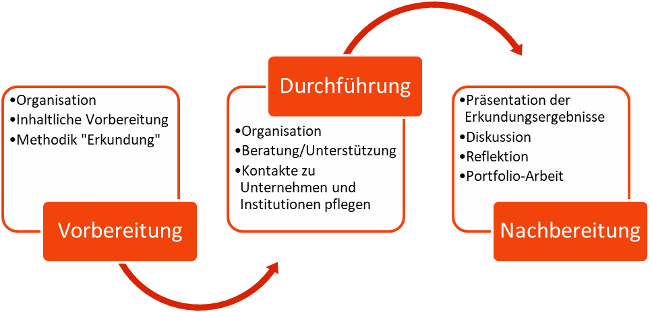

Inhaltliche Vorbereitung eines Messebesuchs
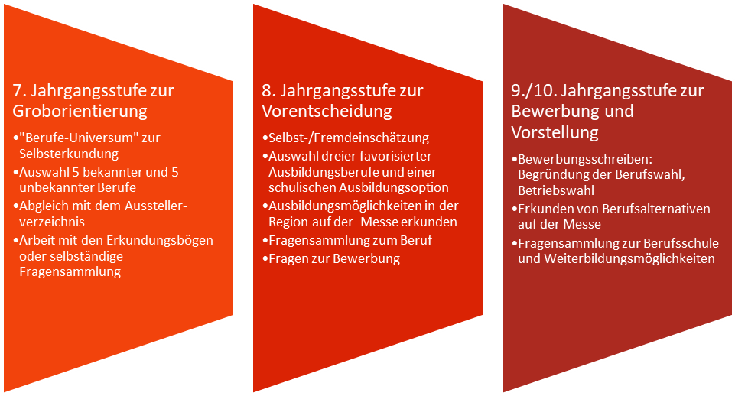

Organisatorische Vorbereitung eines Messebesuchs

Aufgaben |  |  | erledigt am
❑ | Abklärung des Termins (vormittags/nachmittags  → Terminvorschlag der Bundesagentur für Arbeit)
❑ | Information der Schulleitung
❑ | Anreise und Kosten klären
❑ | Information der Schüler
❑ | Vorstellung der Ausbildungsmesse/des Messekatalogs
❑ | Elternbrief
❑ | Konkrete zeitliche Planung (Abfahrt, Besuchsdauer, Rückkehr)
❑ | Standplan und Orientierung in der Messehalle

Methodentraining zur „Erkundung“

❑ Fragebögen inhaltlich durchsprechen und klären
❑ Benimmregeln erarbeiten und entsprechende Belehrungen zum Verhalten
❑ „Um Informationen bitten“ → Interview/Expertenbefragung einschulen

Durchführung eines Messebesuchs
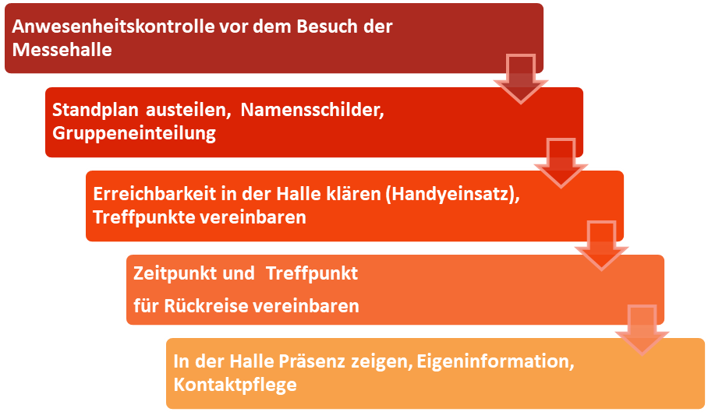

Nachbereitung eines Messebesuchs
- Aussprache und Diskussion nach dem Messebesuch
- Anfertigen von Präsentationen (Poster, Plakat, Power Point, …)
- Ergebnispräsentation / Vortrag (Zugewinn an Erkenntnissen, persönliche Bestätigung oder Einstellungsveränderung)
- Reflektion des Messebesuchs: Informationsgewinn, offene Fragen, Verhalten, weitere Schritte auf dem Weg der beruflichen Orientierung

